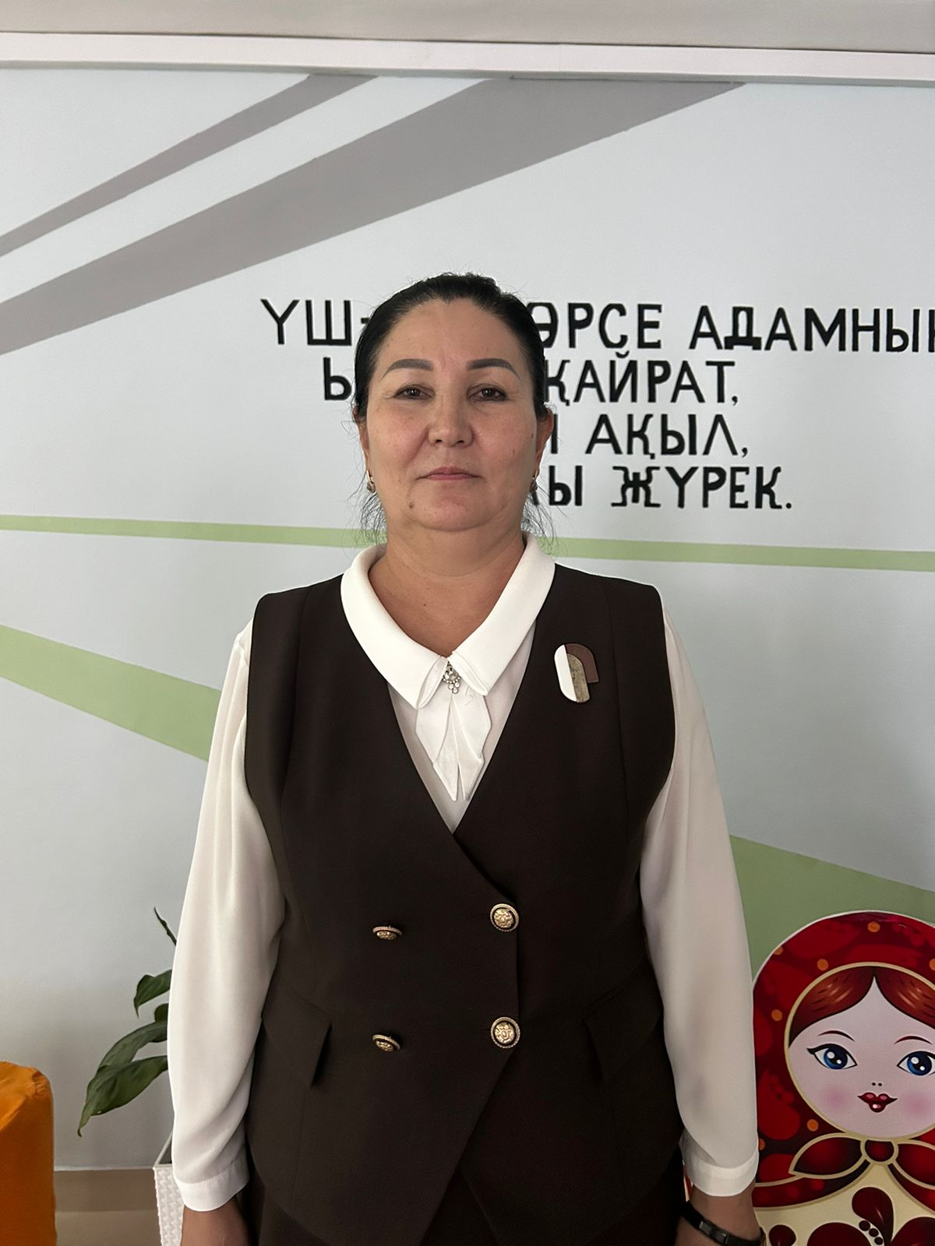

Дайырбекова Гульмира Байсеитовна

PhD, аға оқытушы

**Өмірбаян**

Мен, Дайырбекова Гульмира Байсеитовна 1971 жылы 14 мамырда Оңтүстік Қазақстан облысы, Ленгер қаласында ұстаздар отбасындағы бес перзенттің үшіншісі болып дүниеге келдім.

Әкем Бегалиев Байсеит Ленгер қаласындағы №2 жалпы орта мектепте еңбек пәнінің мұғалімі қызметін атқарған, өз ісінің шебері, қазір зейнеткер, анам Бухарбаева Гулсара осы мектепте математика пәнінің мұғалімі, қызметін атқарған, «Оқу ісінің үздігі» медалінің иегері болған.

1978 жылы Ленгер қаласындағы №2 жалпы орта мектебінің 1 сыныбына қабылданып, 1988 жылы 10 сыныпты «жақсы» деген бағамен аяқтадым.

1982 жылдан бастап шахмат үйірмесіне қатысып, оқушылар арасында шахматтан өткізілетін қалалық, Облыстық, Республикалық, Халықаралық жарыстардың жүлдегері болдым. Студенттік жылдарда шахматпен айналысып Облыстық, Республикалық, Халықаралық жарыстардан жүлделі орындар иелендім.

1988 жылы ХҚТУ-нің М.Әуезов атындағы педагогикалық институтының «Жалпы техникалық пәндер және еңбек пәнінің мұғалімі» мамандығы бойынша оқуға түсіп, 1993 жылы **үздік** дипломмен аяқтап шықтым.

Ұстаздық еңбек жолым:

* 1988-1993ж. ХҚТУ-нің М.Ауезов атындағы ШПИ. Студенттік жылдар;
* 1993-1994ж. Шымкент қаласы, “Ы.Алтынсарин” атындағы №65 мектеп-гимназиясында еңбек пәнінің мұғалімі;
* 1994 жылдан бастап Шымкент қаласындағы №59 жалпы білім беретін орта мектебінде технология, көркем еңбек пәндерінің мұғалімі қызметін атқарып келем.

2014 жылы «Сырдария» университетінде «Бейнелеу өнері және дизайн» кафедрасында ізденуші болып тіркелдім, осы ізденіс жұмысымнің нәтижесінде, 2016 жылы Ресей Федерациясының педагогика ғылымдарының кандидаты ( 01.06.2016ж., Серия КНД №023235) атандым.

2024 жылы Ғылыми дәреже беру туралы шетелдік құжатты тану негізінде Қазақстан Республикасының Ұлттық біліктілік шеңберінде философия докторы (PhD) ғылыми дәрежесіне ие болдым.

Мектепте көркем еңбек пәнінен **«шебер –педагог»** санатының иегерімін. Оқушыларым Халықаралық, Респуликалық, облыстық конкурстарының жүлдегерлері.

Саналы да, сапалы ұрпақ тәрбиелеудегі **еңбегім еленіп, мақтау қағаздарымен төс белгімен** марапатталдым. Оған дәлел:

2018 жылы ҚР Білім және ғылым министрлігінің **"Құрмет грамотасы"-**мен (министр Е.Сағадиев), ШҚӘО, ШҚББ-ның мақтау қағаздарымен және т.б. марапатталдым.

«Ұлағатты ұстаз» **төс белгісімен** марапатталды. Куәлік №77шешім 4.05.2019ж. «Шымкент қаласы білім, спорт және бюджеттік мекеме қызметкерлерінің жергілікті кәсіптік одағы» қоғамдық бірлестігінің төрағасы Б.Жүзімбаев.

**ДИПЛОМ ІІІ дәрежелі** **«Жаңа Қазақстан: жақсы мұғалім»** конкурсының қалалық кезеңінде үздік шығармашылық идеясын ұсынғаны үшін, «Үздік-шебер» санаты бойынша марапат, ШҚББӘО, директоры М.Медетбекова. Шымкент, 2022ж. Тіркеу №2582,

**«Тәуелсіз Қазақстанның Құрметті педагогы» төсбелгісімен** марапатталды. №466. «Білім шыңы» қоғамдық ұйымының 2021ж. 23 қыркүйек №007 шешімімен берілді. Шымкент-2021ж.төраға Б.А.Есен.

**Диплом І Дәрежелі.** Қалалық **«Ең үздік әдістемелік басылым»** байқауы, ШҚББӘО директоры: М.Медетбекова. Тіркеу №4324/140, Шымкент-2022ж.

**Диплом ІІІ дәрежелі. «Шебер қолдар»** атты қолөнер конкурсы, Аппликация фетр матасынан жасалған жұмыс» номинациясына ие болған жүлдегердің жетекшісі, Шымкентқ, **Дарын** орталығы, директоры Р.О.Дженерова № ІВ 2023-482ж. Шымкент-2023ж,ҚР.

**Куәлік.** Төс белгі. Жоғарғы және жоғары оқу орнынан кейінгі білім саласының **«Үздік педагогы»** атағы берілді. ҚР ЖОО Қауымдастығының Президенті Р.А. Алшанов.

Жетисай-2018ж.

Алғыс Хат. ШҚББ. Басқарма басшысы Ж.Тажиева №2116.Шымкент, 2022ж.

**«Тәуелсіз Қазақстанның Құрметті педагогы» төсбелгісімен** марапатталды.№466. «Білім шыңы» қоғамдық ұйымының 2021ж. 23 қыркүйек №007 шешімімен берілді. Шымкент-2021ж.төраға Б.А.Есен.

**Құрмет грамотасы. *ҚР.Тәуелсіздігіне 30 жыл,*** ***ҰЛТ ұстазы Ыбрай Алтынсаринге 180 жыл*** және «Мұғалімдер күні» мерекесіне орай , білім саласындағы адал еңбегі, жоғарғы педагогикалық жетістігі үшін. «Білім шыңы- Ғылыми сыры» респбуликалық журналының бас редакторы, **«Білім шыңы»** қ.б.төрағасы Б.Есен. Тіркеу 466, ҚР, 2 021ж......т.б

1991 жылдан отбасылымын. Жолдасым – Дайырбеков Серік Сансызбайұлы білікті ұстаз. Отбасымызда төрт перзентті тәрбиелеп, өсіріп жатқан, үлгілі отбасымыз.